|  |
| --- |
| 4AHIT |
| SEW – S06 |
| Mustergültige Zusammenarbeit |
|  |
| **René Hollander, Paul Kalauner 4AHIT** |
| **11.12.2014** |

|  |
| --- |
|  |

Inhaltsverzeichnis

Aufgabenstellung 2

Verwendete Patterns 3

Arbeitsdurchführung 6

Quellen 6

# Aufgabenstellung

Implementieren Sie die Quakologie in Java.  
- Erkennen Sie die verwendeten Muster!  
- Wann und wo wurden die Muster eingesetzt?  
- Erkläre die verwendeten Muster (kleiner Tipp, es sind deren sechs!)

Geben Sie den entsprechenden Beispiel-Code (Java -> jar) und die gewünschte Dokumentation der Patterns (PDF) ab.

Es sind keine Test-Cases verlangt.

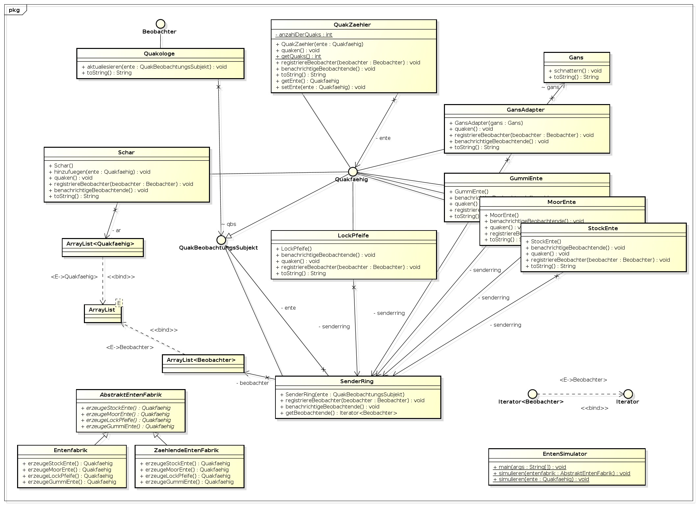

Abbildung , UML-Diagramm, Quelle: [1, Seite 5]

# 

# Implementierung

Die Implementierung haben wir von [2] übernommen.

# Verwendete Patterns

* Observer Pattern
* Abstract Factory Pattern
* Adapter Pattern
* Iterator Pattern
* Strategy Pattern
* Composite Pattern

## Observer Pattern

Das Observer Pattern ist für das Benachrichtigen des Quakologen (der einzige Beobachter) zuständig.

**Code-Ausschnitt:**

public class Quakologe implements Beobachter {  
  
 public void aktualisieren(QuakBeobachtungsSubjekt ente) {  
 System.out.println("Quakologe: " + ente + " hat gerade gequakt.");  
 }  
  
 public String toString() {  
 return "Quakologe";  
 }  
}

public class SenderRing implements QuakBeobachtungsSubjekt {  
 ArrayList<Beobachter> beobachtende = new ArrayList<Beobachter>();  
 QuakBeobachtungsSubjekt ente;  
  
 public SenderRing(QuakBeobachtungsSubjekt ente) {  
 this.ente = ente;  
 }  
  
 public void registriereBeobachter(Beobachter beobachter) {  
 beobachtende.add(beobachter);  
 }  
  
 public void benachrichtigeBeobachtende() {  
 for (Beobachter beobachter : beobachtende) {  
 beobachter.aktualisieren(ente);  
 }  
 }  
  
 public Iterator<Beobachter> getBeobachtende() {  
 return beobachtende.iterator();  
 }  
}

## Abstract Factory Pattern

Für die Erzeugung der Enten wird eine Abstract Factory verwendet. Die Fabrik "EntenFabrik" erzeugt normale Enten, die "ZaehlendeEntenFabrik" erzeugt Enten die mitzählen wie oft sie quaken.

**Code-Ausschnitt:**

public abstract class AbstrakteEntenFabrik {  
  
 public abstract Quakfaehig erzeugeStockEnte();  
  
 public abstract Quakfaehig erzeugeMoorEnte();  
  
 public abstract Quakfaehig erzeugeLockPfeife();  
  
 public abstract Quakfaehig erzeugeGummiEnte();  
}

public class Entenfabrik extends AbstrakteEntenFabrik {  
  
 public Quakfaehig erzeugeStockEnte() {  
 return new StockEnte();  
 }  
  
 public Quakfaehig erzeugeMoorEnte() {  
 return new MoorEnte();  
 }  
  
 public Quakfaehig erzeugeLockPfeife() {  
 return new LockPfeife();  
 }  
  
 public Quakfaehig erzeugeGummiEnte() {  
 return new GummiEnte();  
 }  
}

public class ZaehlendeEntenFabrik extends AbstrakteEntenFabrik {  
  
 public Quakfaehig erzeugeStockEnte() {  
 return new QuakZaehler(new StockEnte());  
 }  
  
 public Quakfaehig erzeugeMoorEnte() {  
 return new QuakZaehler(new MoorEnte());  
 }  
  
 public Quakfaehig erzeugeLockPfeife() {  
 return new QuakZaehler(new LockPfeife());  
 }  
  
 public Quakfaehig erzeugeGummiEnte() {  
 return new QuakZaehler(new GummiEnte());  
 }  
}

## Adapter-Pattern

Das Adapter-Pattern wird eingesetzt damit die Gans als Ente ausgeben kann. Anderes ausgedrückt: Der Gansadapter, implementiert die quaken() Methode von Quakfaehig und ruft gans.schnattern() auf.

# 

# Quellen

[1]: PDF Mustergültige Zusammenarbeit. Abrufbar unter:

<https://elearning.tgm.ac.at/mod/resource/view.php?id=30831>

[abgerufen am 11.12.2014]

[2]: tlins GitHub. Abrufbar unter:

<https://github.com/tlins/Quakologie/tree/master/quack_java>

[abgerufen am 11.12.2014]

# Abbildungsverzeichnis

Abbildung 1, UML-Diagramm, Quelle: [1, Seite 5] 3